申请书填写说明

一、常见问题及解决方法
1、Word文档无法编辑问题：
（1）检查office版本是否是2007或者2010的，如果不是请自行下载安装，office2003安装兼容包虽然可以打开，但是不能录入。
（2）在打开文档时会跳出安全警告(如下【图1】或者【图2】所示)，然后点击“启用宏”或者“启用内容”。
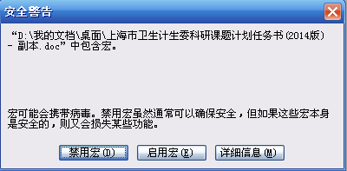
【图1】
图1弹出方式不一定在文档窗口的前面，有可能在窗口的后面，因此，在窗口前没有找到时请把文档窗口缩小看看。

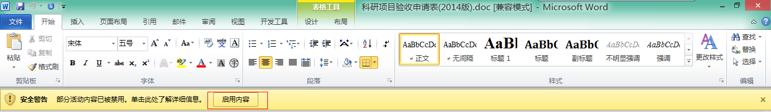
【图2】
图2弹出方式是在文档的开头处。

2、编辑完成后如果出现如下图错误（运行错误5941）解决方法：
（1）检查office是否是2007或者2010版的。
（2）如果是5月8号前下载的文档请重新下载最新版申请书：http://116.236.253.174:78。
（3）关闭其他Word文档，只保留当前申请书。

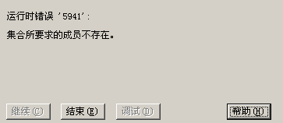
3、如果电脑装了WPS 版的office， 请更换用微软的office打开申请书。如果电脑同时装有微软的office2007或者2010的，打开方式为鼠标右键申请书 —> 打开方式 —>Microsoft Word 。如果电脑没装有微软的office软件，请自行安装或者换一台装有的电脑进行填写。

4、如果点击“编辑修改”出现提示输入project密码框，有可能是office没有安装正确，换台电脑、或者重新下载新的申请书。

二、填写说明
1、Word申请书第一页无法填写问题（如【图3】所示）：该处是填写基本信息【图4】时自动填写的，不需要专门填写这里。

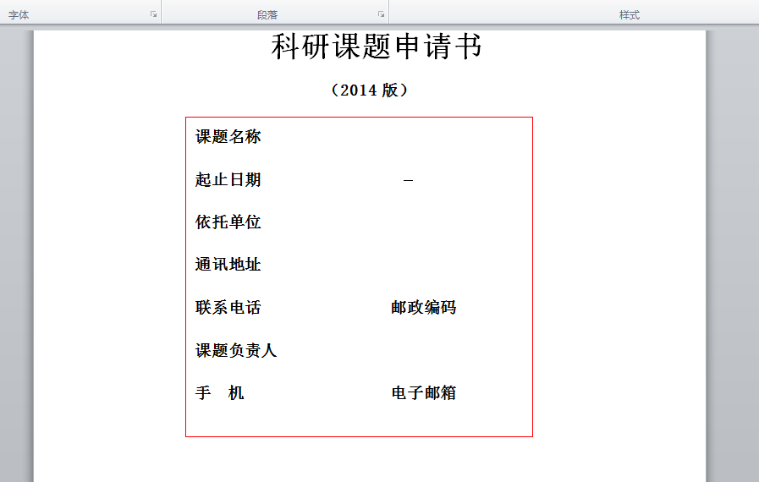
【图3】
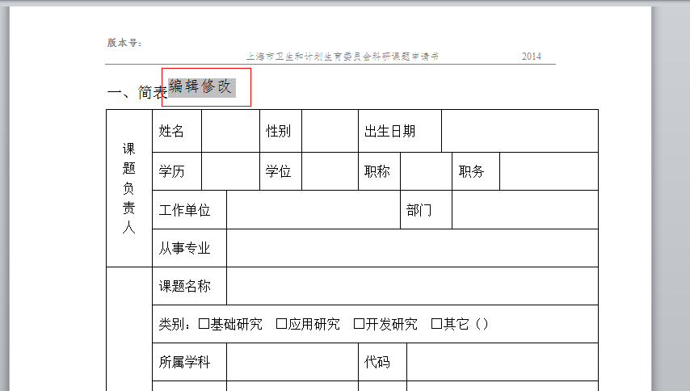
【图4】

2、word中窗体填写时 (如下图所示)无法复制粘贴问题：需要到其他文档复制内容的（选中内容使用快捷方式 Ctrl+C 进行复制），请在复制后到窗体这边使用快捷方式 Ctrl+V 进行粘贴。

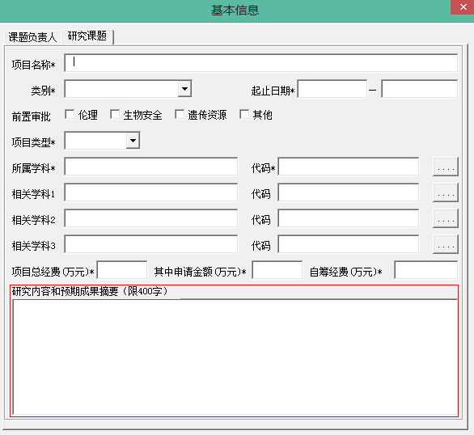
3、起止日期填写格式：填写月份是一月份请在1前面加个0，且需填写到天数。如 2015-01-01。

4、机构代码、承担机构 和 机构性质的填写 需从你所在单位获取。
计划类别：上海市卫生和计划生育委员会科研课题
产业分类：卫生

5、工作单位填写：请点击 填写框后面的点按钮（）。如果查找单位没有所在单位，请在新建单位处填写。

6、所属学科和相关学科的填写：也是点击后面的点按钮（）进行填写。

7、经费预算表中的合计是在个人信息中填写的，如上图所示中的申请金额、自筹经费。

8、“八、单位伦理委员会意见”和“九、合作形式、内容和合作单位意见”只需附上图片即可。

9、成员登记表的录入：
（1）请按照规范填写内容，否则系统无法识别。
（2）如需添加行时，请选中现有的一行（如下图所示：蓝色部分为选中行） 点击右键 —> 插入 —> 在上方插入行 或者 在下方插入行 即可。
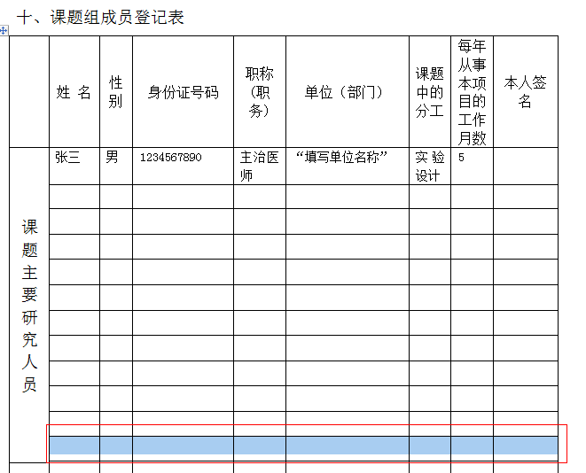

10、“十二、课题依托单位意见”及“十三、上级主管部门意见”填写处填写问题：电子版申请表填写时不需要填写，而是需在打印出来的纸质中填写。

11、有自筹资金的需要填写承诺函，承诺函模板在申请书的最后面。

注：如出现问题请截图并附说明发送到邮箱：123126136@qq.com 或者 979928223@qq.com；
请添加 技术支持QQ群：127218955

